中北大学大数据学院实验报告
课程名称： 数值分析 实验类型： 验证型
实验题目：

实验地点 | 物联网实验室 | 实验时间
1．实验目的

正确理解方程求根划界法和开放法，能够编程实现其中指定的方法，并且通过比较，分析出两类方法的优缺点。

2. 实验任务

分别用二分法和牛顿法求方程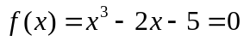在区间[2,3]内的根，观察两种方法的迭代次数，并说明原因。

3. 相关知识
注：与本实验相关的理论、知识点（二分法和牛顿法原理）
二分法:
若函数有实根，则函数曲线应当在根x*这一点上与x轴有一个交点，并且由于函数是单调的，在根附近的左右区间内，函数值的符号应当相反。利用这一特点，可以通过不断将求根区间二分的方法，每次将求根区间缩小为原来的一半，在新的折半后的区间内继续搜索方程的根，对根所在区间继续二分，直到求出方程的根为止。

牛顿法:
多数方程不存在求根公式，因此求精确根非常困难，甚至不可能，从而寻找方程的近似根就显得特别重要。方法使用函数
的泰勒级数的前面几项来寻找方程
的根。牛顿迭代法是求方程根的重要方法之一，其最大优点是在方程
的单根附近具有平方收敛，而且该法还可以用来求方程的重根、复根，此时线性收敛，但是可通过一些方法变成超线性收敛。另外该方法广泛用于计算机编程中。

4. 实验内容与实验结果（要求画出两种方法的流程图，并给出实验运行结果图，要求程序结果先输出个人姓名和学号，再输出实验结果，程序提交电子版即可）
流程图:
二分法:
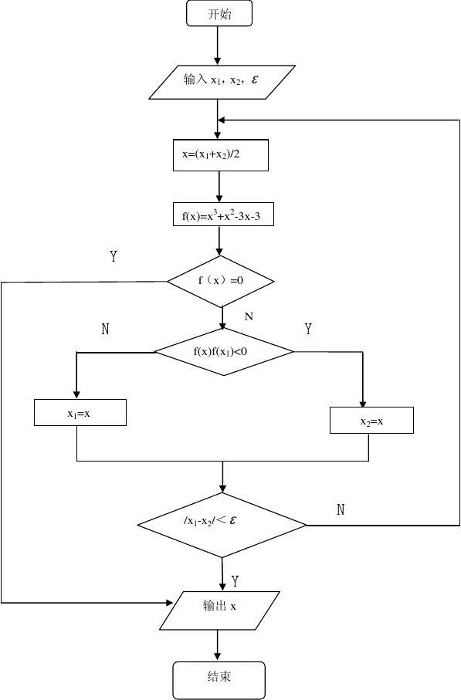

牛顿法:
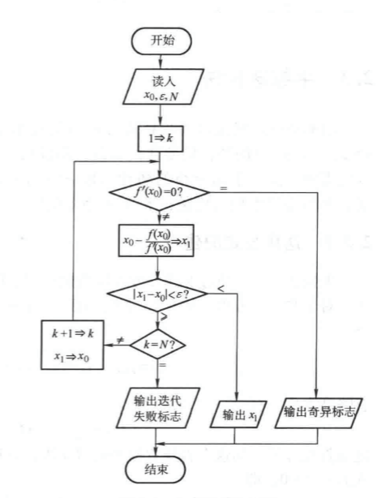

代码:
import numpy
import matplotlib.pyplot as plt
​
%matplotlib inline
a = 2.0
b = 3.0
limit = 1e-10
def f(x):
return x ** 3 - x * 2 - 5
def calcu_pos_bin(a: float, b: float, limit: float):
times = 1
mid = (a + b) / 2
while f(mid) != 0 and abs(a - b) >= limit:
times += 1
if f(a) * f(mid) > 0:
a = mid
else:
b = mid
mid = (a + b) / 2
return mid, times
pos_bin, times_bin = calcu_pos_bin(a, b, limit)
def df(x):
return 3 * (x ** 2) - 2 * x
def calcu_pos_newton(a: float, b: float, limit: float):
times = 1
it = (a + b) / 2
while(abs(f(it)) >= 1e-16): #不等于0 防止超出浮点数精度
x_temp = it - (f(it) / df(it))
if(abs(x_temp - it) < limit):
return x_temp, times
else:
if(x_temp > b or x_temp < a):
print("超出范围!")
return x_temp, times
else:
times = times + 1
it = x_temp
print("error")
return it, times
pos_new, times_new = calcu_pos_newton(a, b, limit)
print("1707004539")
print("马骕駸")
print("二分法:")
print("最终落点" + str(pos_bin))
print("迭代次数" + str(times_bin))
print("牛顿法:")
print("最终落点" + str(pos_new))
print("迭代次数" + str(times_new))

结果:

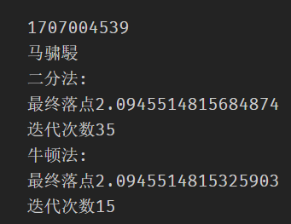

5．总结
经验证
牛顿法在一定情况下是比二分法效率高
迭代次数减小很多

